SERVICIO POST-VENTA

- OBJETIVO.

El presente procedimiento tiene por objeto definir la forma en que procede INPROMAS LTDA. para cubrir el servicio de garantía pactado contractualmente.

- ALCANCE.

Este procedimiento es aplicable a cualquier producto que este dentro de la garantía contractual pactada con el Cliente..

- RESPONSABILIDADES.

El Gerente de Planta es el responsable de este procedimiento.

- DEFINICIONES.

  - Empresa de Mantención: Proveedor de servicios que tiene a su cargo la mantención de los equipos que INPROMAS LTDA. fabrica.
- DESCRIPCION DEL PROCESO.

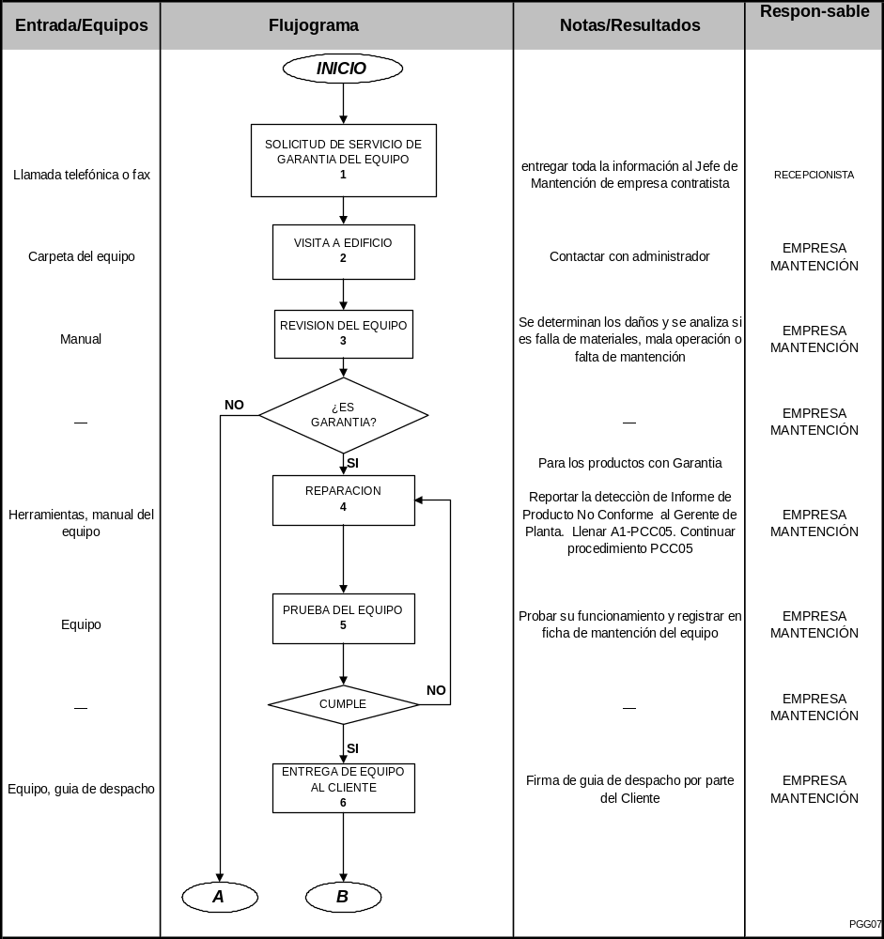

Entrada/Equipos | Flujograma |  |  |  |  |  | Notas/Resultados | Respon-sable
B
A

ENTREGA DE INFORME Y PRESUPUESTO AL CLIENTE
7
ES ACEPTADO
VOLVER A ACTIVIDAD Nª4
8
FIN

Informe y presupuesto |  |  |  |  |  |  | Detallar las causas de falla del equipo. Entregar copia de informe de mantención en Reunión de Coodinaciòn de Inicio de  Inicio de Proyecto | EMPRESA MANTENCIÓN
— |  |  | NO |  |  |  |  | CLIENTE
 |  | SI
Informe y presupuesto |  |  |  |  |  |  | — | EMPRESA MANTENCIÓN
 |  |  |  |  |  |  |  | PGG07

- REFERENCIAS.

  - Ficha de mantención del equipo.

- REGISTROS

Registro | Responsable | Almacenamiento
Registro | Responsable | Tiempo | Lugar | Formato
Ficha de mantención del equipo | Empresa de mantención | 1 año | Of. De producción | Impreso

- ANEXOS.

Este procedimiento no posee anexos.

